В пятницу, 16 марта 2018 года, в России отмечали четвертую годовщину вхождения Крыма и города федерального значения Севастополя в состав Российской Федерации.
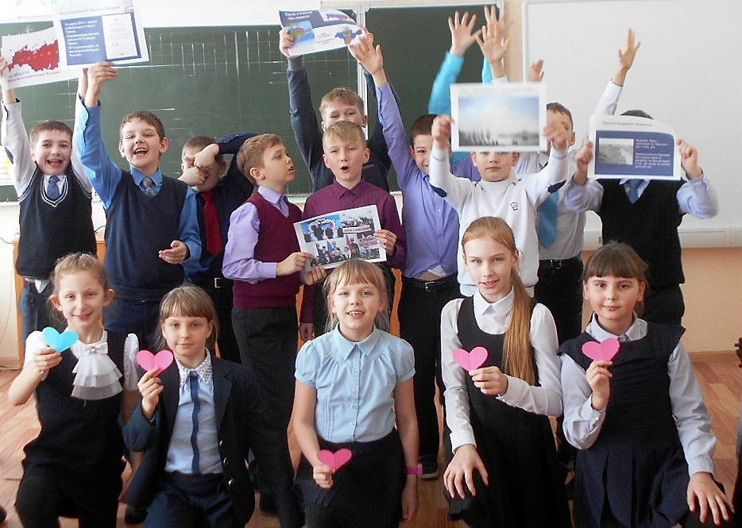
В рамках празднования этого исторического события педагог Дома детского творчества Татьяна Анатольевна Заварзина провела акцию под названием «Крым и Россия: «Мы вместе!», участниками которого стали учащиеся 3-го года обучения мастерской «Василиса Премудрая». Цель мероприятия – не просто объяснить детям значимость произошедшего исторического воссоединения, но и воспитать в подрастающем поколении чувство патриотизма, гордости за свою Родину. Педагог рассказала учащимся об истории Крыма, начиная с древних времен, об исторических взаимоотношениях Крымского полуострова и Российской Федерации. Ребята узнали о тех мерах, которые были предприняты Президентом России в целях защиты интересов жителей Крыма, об итогах референдума по вхождению Крыма и Севастополя в состав России, а также о важности этих масштабных событий. Более того, сами учащиеся имели возможность высказать свое мнение по этой теме. Мероприятие прошло в хорошей дружеской атмосфере. Дети с интересом складывали паззлы с изображением карты России, вспоминали пословицы о Родине, вырезали бумажные сердечки, на которых написали пожелания жителям Крыма. Педагог уверена, что это мероприятие способствовало дальнейшему развитию у детей чувства патриотизма и гордости за свою страну.

